《任务3-1、工业温度检测》教案
一、课程概况
任务名称 | 工业温度检测
授课对象 | 高职二年级 |  | 使用教材 | 自动检测与转换技术
二、学情分析
学生知识经验分析 | - 作为二年级学生，已经具备一定专业基础课知识；  - 理论知识相对薄弱，学习习惯不佳。
学生学习能力分析 | - 学生的学习积极性不够，学习兴趣不浓厚；  - 独立自主的学习能力不强，主观能动性不足。
学生思想状况分析 | - 对未来的规划不清晰，对专业的前景认识不够；  - 学习上有惰性，自制力不强，缺乏持之以恒的毅力。
三、教学内容
课堂教学目标 | （一）知识目标  1．认识温度传感器的种类；  2．熟悉热电阻温度传感器检测的工作原理。  （二）技能目标  1．会正确选择本任务合适的传感器，并能够正确安装。  2．在本项目虚拟仪器平台的适当位置搭建工业温度检测的虚拟仪器。  （三）思政目标  1、激发学生进行技术创新的热情，提高民族自信力；  2、培养良好的职业道德、职业修养。
重点难点 | （一）教学重点  1、金属热电阻工作原理，温度变送器；  2、工业温度检测整体方案设计。  （二）教学难点  1、测量电路及温度补偿；  2、称重检测的虚拟仪器程序设计
思政资源 | - 思政素材  1、视频：国产红外热成像仪的成功研发大大降低了国外同类产品价格；  2、视频：纪录片大国重器片段；  3、讨论：手持红外测温仪、红外成像仪在疫情期间的作用。  - 思政元素  - 民族自豪感，新时代青年的责任担当，爱国情怀及技术创新意识；  - 学习工匠的精神、脚踏实地、用心做事；  - 规范操作、团结协作、重视工作秩序、尊重别人和自己的劳动成果等职业素养。
教学方法 | 案例引入、任务驱动、讲授、小组讨论、反思总结
教学手段 | 多媒体课件、动画视频、在线课程、虚拟设计平台、传感器模块
教学内容和教学过程 |  |  |  | 思政映射与融入
【课程导入】  视频：国产红外热成像仪的成功研发大大降低了国外同类产品价格；纪录片大国重器片段。  【讨论】  新时代青年如何用于担当，提高自主创新意识和能力？  【教师点评】 |  |  |  | 新时代青年的责任担当，爱国情怀及技术创新意识
【讲授】  一、热电阻传感器  1．温度检测概述  介绍温度定义，温度传感器的分类，工业及医学应用（疫情期间红外额温枪及医用红外热像仪对疫情防控功不可没）。  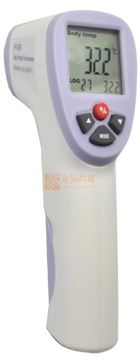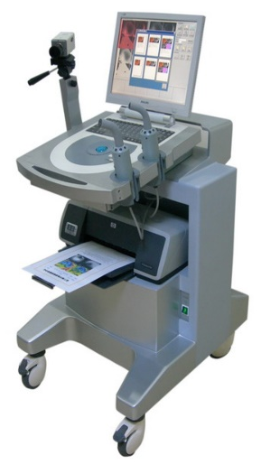  红外线额温枪 医用红外热像仪  2．热电阻传感器简介  叙述热电阻传感器的原理及应用，并对任务选用的传感器模块进行说明。  3. 温度变送器  温度变送器的分类与选型。  二、任务3-1的任务分析  1．《任务3-1、工业温度检测》任务分析  对任务进行功能分析，温度曲线绘制分析。  2．《任务3-1、工业温度检测》任务实施进行介绍  对工业温度检测任务进行LabVIEW制作进行介绍。并对检测任务硬件连线与调试流程进行介绍。  三、任务3-1的任务界面搭建演示  1．《任务3-1、工业温度检测》LabVIEW制作  对工业温度检测进行操作演示  2．《任务3-1、工业温度检测》运行调试  对工业温度检测进行运行调试演示。  【注意问题】  1．绘制温度曲线需要的数组函数；  2．创建波形函数参数设置。  【练一练】  【讨论】  小组讨论任务实施方案，并进行人员分工。  【点评】  【任务实施】  1．各学习团队根据分工进行标定子程序及《任务3-1、工业温度检测》的实施，教师巡回指导、回答疑问，检测任务单填写情况。  2．教师根据各学习团队对任务3-1的完成情况进行评价。  【反思总结】  1．各学习团队总结本任务实施过程的得失，提出建议。  2．由轮执组长主持组内各学习团队交流心得。  3．教师点评《任务3-1、工业温度检测》实施情况，明确实施过程应该发扬的优点，指出下次任务实施需要改进之处。 |  |  |  | 以人为本，生命至上  团队协作，工匠精神
课后作业 |  | 1、每人认真学习下个任务的教学讲义。  2、小组确定下个任务的虚拟仪器搭建实施流程，每人填写在相应的学习任务单上。  3、完成在线课程的在线练习

